**FPT POLYTECHNIC**

**FPT POLYTECNICH HO CHI MINH COLLEGE**

---🙠🕮🙢---



**BÁO CÁO DỰ ÁN 1**

**ỨNG DỤNG QUẢN LÝ CỬA HÀNG Cofffe**

Giảng viên hướng dẫn: **Cô Trần Thị Hường**

Nhóm 02, Lớp LT15306

Sinh viên:

Hoàng Văn Huỳnh – PS11694

Nguyễn Lê Tuấn Thanh – PS13706

Vũ Minh Hiển – PS13917

Nguyễn Huỳnh Như Hảo – PS14011

Lương Đức Thắng – PS13753

*Hồ Chí Minh –*

**MỤC LỤC**

PHÂN TÍCH 4

1. GIỚI THIỆU ĐỂ TÀI: 4

2. PHÂN TÍCH VÀ THIẾT KẾ CSDL: 4

THIẾT KẾ 8

1. MÔ HÌNH TRIỂN KHAI: 8

2. THIẾT KẾ CSDL: 8

a. Các thực thể: 8

b. Sơ đồ quan hệ các thực thể: 8

c. Thiết kế chi tiết các thực thể: 8

3. THIẾT KẾ GIAO DIỆN: 10

a. Sơ đồ tổ chức giao diện: 10

b. Thiết kế giao diện cho các chức năng nghiệp vụ: 10

c. Sơ đồ tổ chức giao diện: 10

d. Giao diện các màn hình: 12

# **PHÂN CÔNG CÔNG VIỆC**

|  |  |  |  |  |  |  |
| --- | --- | --- | --- | --- | --- | --- |
| **HƯỚNG** | **CÔNG VIỆC CHÍNH** | **Huỳnh** | **Thanh** | **Hiển** | **Hảo** | **Thắng** |
| **LOGIN** | Query Account |  |  |  |  |  |
| Forgot Password |  |  |  |  |  |
| Nhớ đăng nhập |  |  |  |  |  |
| **KIỂM THỬ** | Kiểm Form |  |  |  |  |  |
| Kiểm Chức Năng |  |  |  |  |  |
| Kiểm Phân Quyền |  |  |  |  |  |
| **GIAO DIỆN** | Thiết kế giao diện |  | 🗸 |  |  |  |
| **APP CHO**  **QUẢN LÝ** | Firebase Database |  |  |  |  |  |
| Thống kê, Top 10 |  |  |  |  |  |
| QL Thông tin |  |  |  |  |  |
| Mua sản phẩm |  |  |  |  |  |
| **APP CHO**  **NHÂN VIÊN** | Firebase Database |  |  |  |  |  |
| Thống kê, Top 10 |  |  |  |  |  |
| Mua sản phẩm |  |  |  |  |  |
| **APP CHO**  **KHÁCH HÀNG** | Firebase Database |  |  |  |  |  |
| Thống kê, Top 10 |  |  |  |  |  |
| Mua sản phẩm |  |  |  |  |  |
| **TÀI LIỆU**  **DỰ ÁN** | Document | 🗸 |  |  | 🗸 |  |
| Presentation |  |  |  |  |  |

# **Phân Tích**

## **1.GIỚI THIỆU ĐỀ TÀI**

Cửa hàng CAFFEE là một chuỗi cửa hàng bán cà phê và một số loại thức uống, chuyên bán các loại thức uống phục vụ cho các khách hành như “Cà phê đen”, “cà phê sữa”, “Sinh tố”,….

Việc quản lý các hóa đơn bán hàng , quản lý sản phẩm, quản lý nhân viên, quản lý khách hàng(thành viên) được chủ cửa hàng quản lý trên sổ sách bằng tay và các file Excel. Việc này gây khó khăn cho chủ cửa hàng, tốn thời gian ghi chép, và sai sót nhiều trong thống kê. Vì lí do trên chúng tôi mang đến một app mobile để khến cho việc quản lí của chủ cửa hàng một cách dễ dàng và minh bạch hơn.

## **2.PHÂN TÍCH VÀ THIẾT KẾ CSDL**

### **2.1 Yêu cầu chức năng nghiệp vụ:**

#### **2.1.1 Ứng dụng (dành cho khách hàng):**

+ Đăng ký + Quản lý hóa đơn chi tiết

+ Đăng nhập/Đăng xuất/Đổi mật khẩu + Đánh giá sản phẩm

+ Xem loại sản phẩm + Sử dụng mã khuyến mãi

+ Xem danh sách sản phẩm + Xem bản đồ

+ Quản lý thông tin khách hang + HotLine

+ Quản lý hóa đơn

#### **2.1.2 Ứng dụng (dành cho nhân viên):**

+ Đăng nhập/ Đăng xuất/ Đổi mật khẩu

+ Tạo hóa đơn

+ Tạo hóa đơn chi tiết

+ Xem thông tin tài khoản

+ Xem mã khuyến mãi

#### **2.1.3 Ứng dụng (dành cho admin):**

+ Đăng nhập/ Đăng xuất/ Đổi mật khẩu + Quản lý hóa đơn chi tiết

+ Quản lý loại sản phẩm + Thống kê doanh thu

+ Quản lý sản phẩm + Thống kê chi phí

+ Quản lý nhân viên + Thống kê lợi nhuận

+ Quản lý khách hàng (thành viên) + Xem thông tin tài khoản

+ Quản lý hóa đơn + Tạo mã khuyến mãi

### **2.2 Yêu cầu công nghệ:**

#### 2.2.1 Front end

- Phát triển ứng dụng trên nền tảng Android

- Công cụ phát triển: Android Studio

- Ngôn ngữ: Java

#### 2.2.2 Backend

- Sử dụng Firebase Database

### **2.3 Sơ đồ Usecase:**

Use case là sơ đồ tổng quan về mặt chức năng và phân vai trò người sử dụng. Dựa vào yêu cầu hệ thống của khách hàng, chúng ta có thể phác thảo sơ đồ Use case như sau:

#### 2.3.1 Khách hàng:

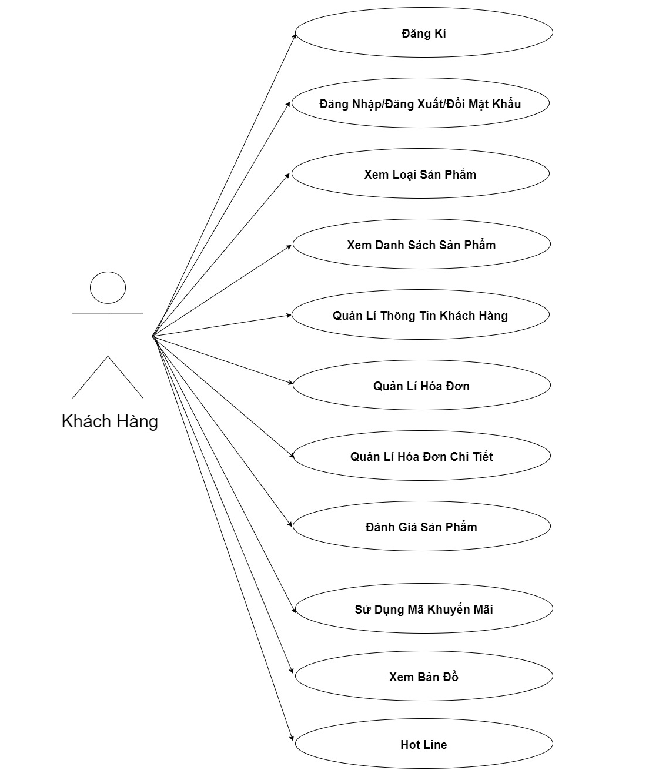

*Hình 2.3.1. Sơ Đồ Use Case dành cho Khách hàng.*

#### 2.3.2 Quản lý cửa hàng:

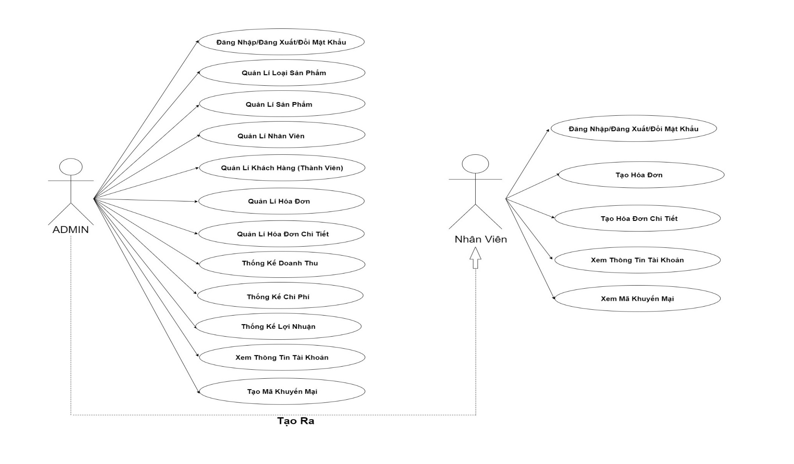

*Hình 2.3.2. Sơ Đồ Use Case dành cho Chủ cửa hàng và Nhân Viên.*

* Chi tiết chức năng:
* Mỗi chức năng quản lý dành cho Chủ cửa hàng và Nhân viên bao gồm chức năng con:
* Xem: Xem thông tin của các đối tượng tùy theo từng chức vụ.
* Thêm: Thêm mới vào cơ sở dữ liệu.
* Xóa: Xóa theo mã.
* Sửa: Cập nhật dữ liệu đang xem.
* Tìm kiếm: Tìm kiếm theo điều kiện.
* Tạo mã khuyễn mại và xem mã khuyễn mại
* Mỗi chức năng dành cho Khách hàng bao gồm những chức năng nhỏ sau:
* Xem: Xem thông tin các đối tượng.
* Thêm: Thêm sản phẩm vào hóa đơn, hóa đơn chi tiết.
* Xóa: Xóa sản phẩm trong hóa đơn và xóa hóa đơn theo mã sản phẩm hoặc mã hóa đơn.
* Sửa: Cập nhật thông tin người dùng.
* Hủy: Hủy đơn hàng.
* Sử dụng mã khuyễn mại.
* Xem các chi nhánh khác của cửa hàng.
* Gọi điện hot line.
* Chức năng tổng hợp thống kê số liệu:
* Thống kê Doanh số/Chi phí/Lợi nhuận theo ngày, tháng, và năm.
* Thống kê sản phẩm bán chạy: 10 sản phẩm bán chạy nhất trong ngày, tháng, năm, sắp xếp theo thứ tự giảm dần số lượng bán.
* Chức năng đăng nhập và đăng xuất:
* Đăng nhập: Để sử dụng phần mềm, bắt buộc phải đăng nhập. Nhân viên đăng nhập bằng tài khoản nội bộ, Khách hàng đăng nhập bằng tài khoản đã đăng ký. Nếu chọn chức năng ghi nhớ đăng nhập thì không phải đăng nhập trong những lần sử dụng phần mềm tiếp theo trừ khi đăng xuất.
* Đăng xuất: Đăng xuất khỏi tài khoản đã đăng nhập. Xóa bỏ ghi nhớ đăng nhập.

### **2.4 Chi tiết các thực thể**

#### 2.4.1 Nhân Viên:

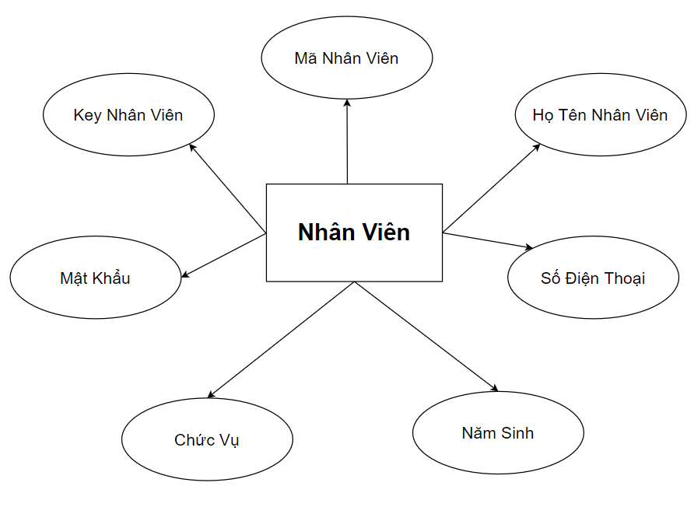

#### 2.4.2 Khách Hàng:

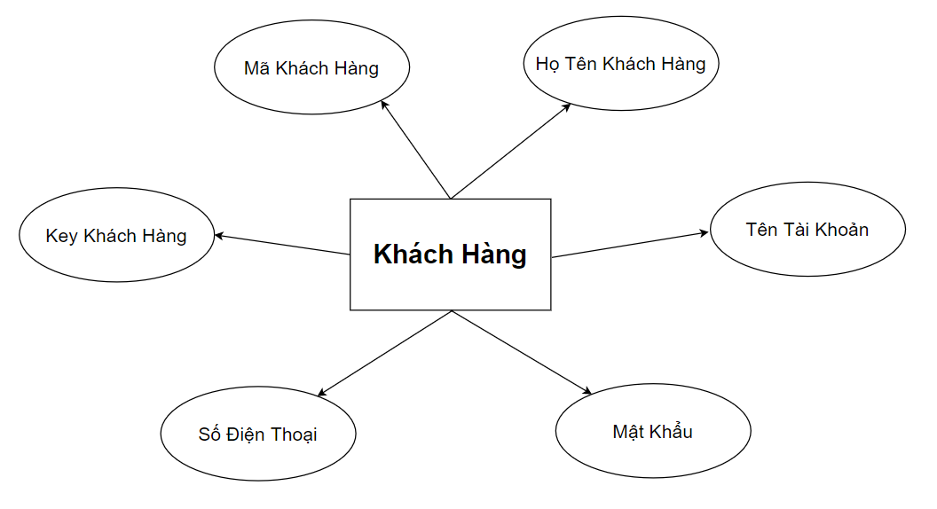

#### 2.4.3 Loại Sản Phẩm:

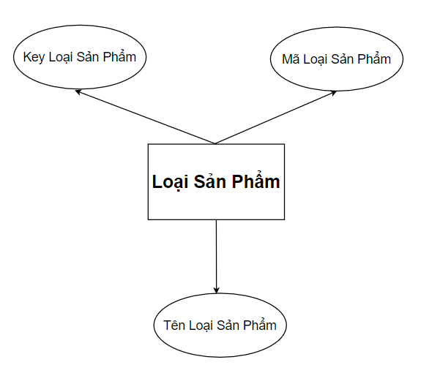

#### 2.4.4 Sản Phẩm:

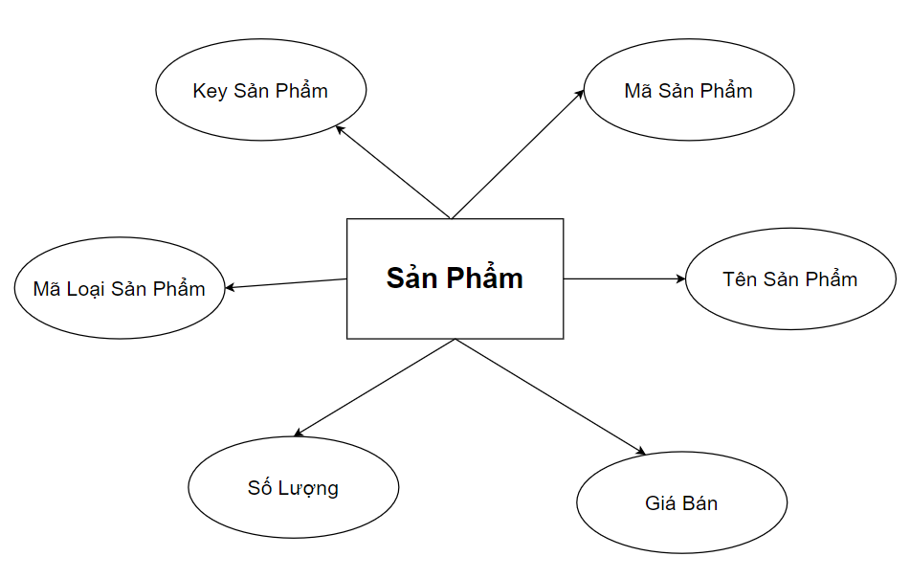

#### 2.4.5 Hóa Đơn:

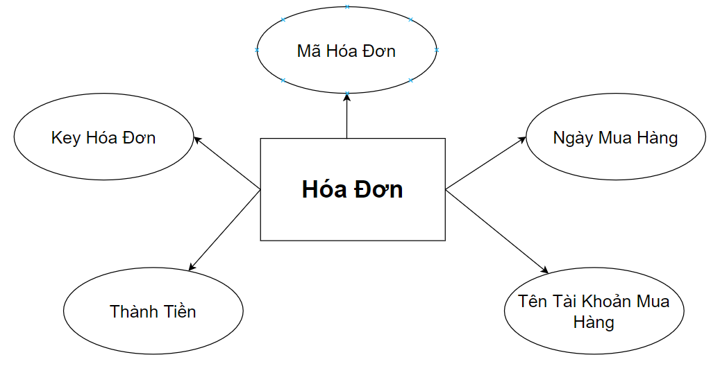

#### 2.4.6 Hóa Đơn Chi Tiết:

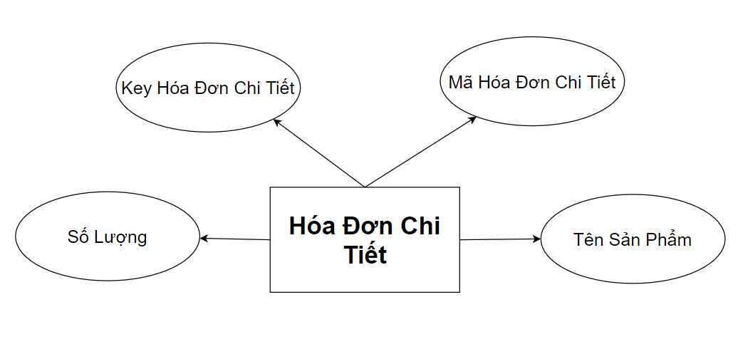

#### 2.4.7 Khuyễn Mãi:

